SNFK hälsar dig varmt välkommen till fjällprov
UKL/ÖKL 110914-110915
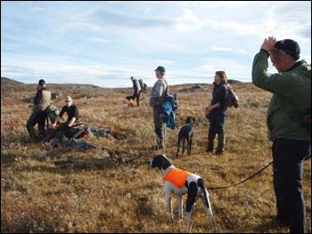
Upprop bägge dagarna i Vuoggatjålme stugby utanför restaurangen kl. 08.00
Onsdagens prisutdelning kommer att ske under jägarmiddagen i Vuoggatjålme. Anmälan till middagen har tagits upp i förväg av kommissarien via mail.
Prisutdelning på torsdag sker i anslutning till provets slut.
Obs! Läs FA:s tävlingsregler och SKK:s dopingsregler.
Inga hundar får förfölja ren.
Rasta hundar på angiven plats och ha dem kopplade i anslutning till förläggningen.
Lämna inga hundar lösa i stugorna utan regelbunden tillsyn.

Domare är Johan Backlund och Torbjörn Eklund
Kontaktpersoner jaktprov
Provledare: Sven Gustav Huhta 070-608 90 39
Kommissarie: Elin Johansen 070-374 40 81
Förläggning: Vuoggatjålme stugby 0961-107 15
Om du inte kommer till start så var vänlig och meddela detta till provledningen så snart som möjligt. Lycka till!
/Sven-Gustav & Elin
Sponsorer:
  

